考生安排表打印方式
各学院自行打印本学院各班级学生考试安排表，操作说明如下：(注意:以下图片只是例子，请各学院选择本学期的课程)
1. 进入安徽财经大学教务系统考务模块
2. 点击进入统计报表菜单
3. 点击考生安排表，进入如下页面：
4.在条件设置中点选本学院各个班级
学年学期：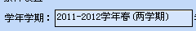
考试名称：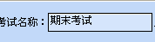
系所：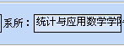点选本学院
班级点选本学院各个班级：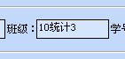
最后点选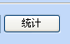

5. 看到如下表格（样例）

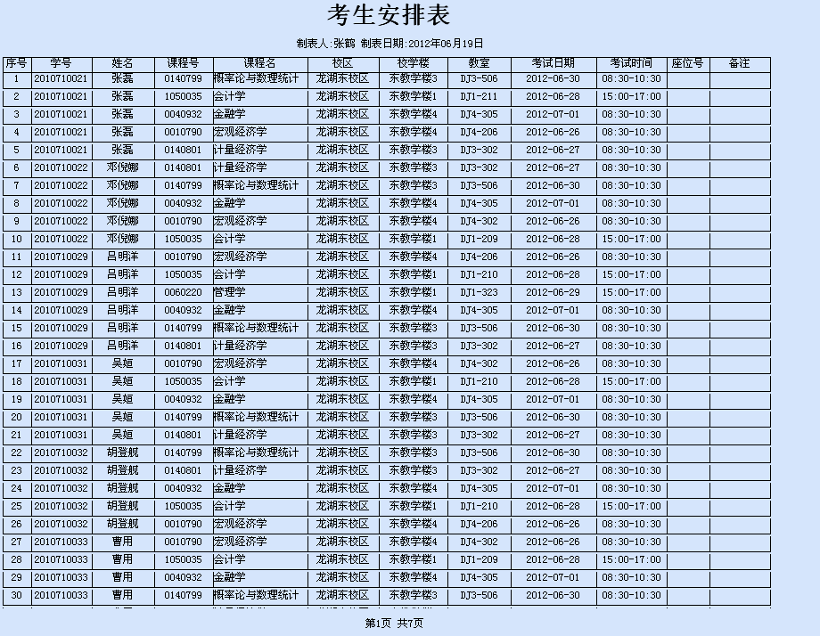

6.各个学院打印出之后将纸质版发至各个班级

